Exercices supplémentaires sur Pythagore

Exercice 1 : Calcule l’aire d’un triangle équilatéral de côté 10 cm.

Exercice 2 : Calcule l’aire d’un hexagone régulier de côté 10 cm.

Exercice 3 :
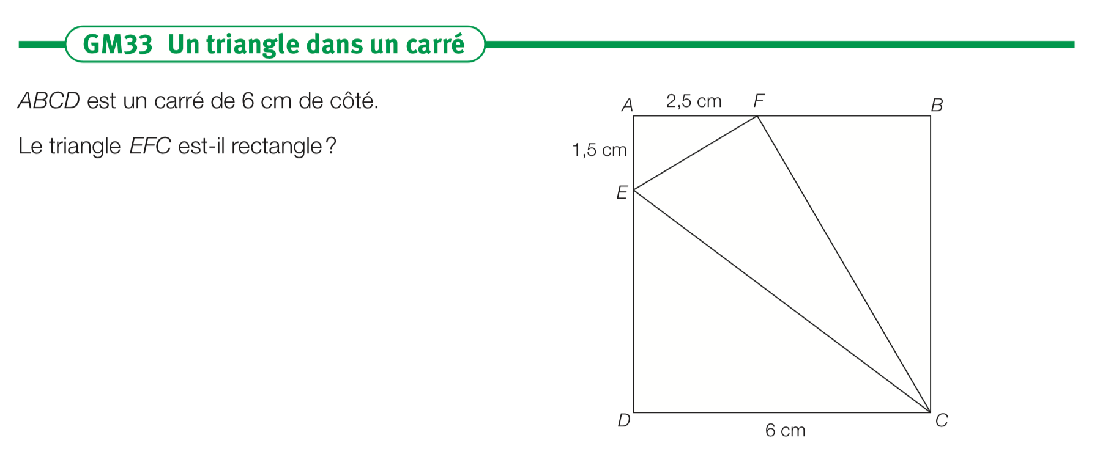

Exercice 4 :
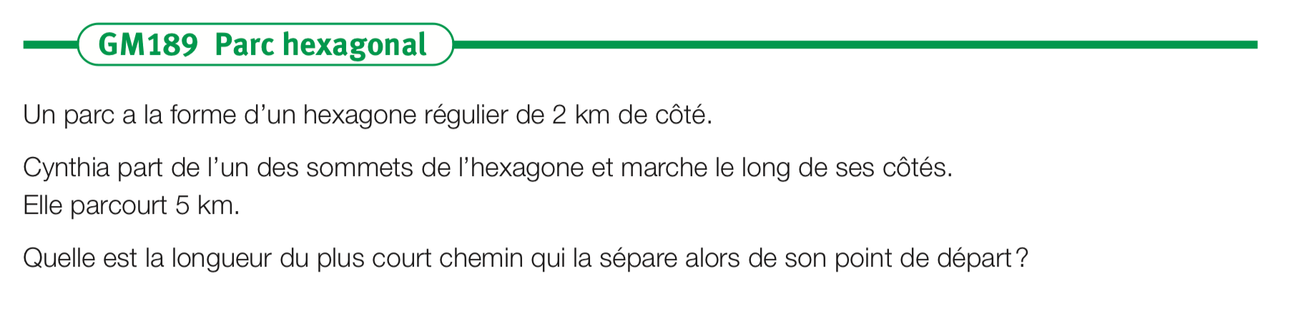

Exercice 5 : 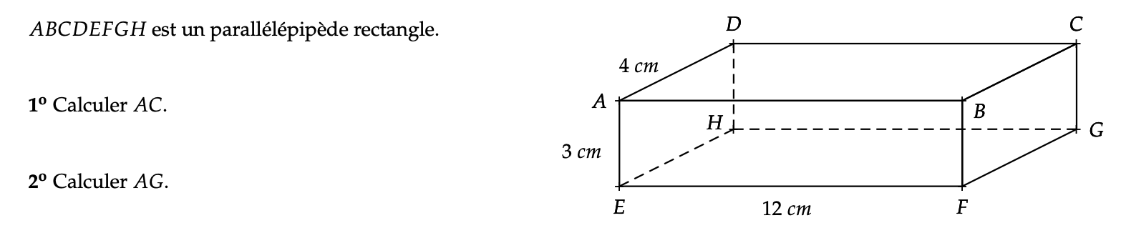
Exercice 6 :
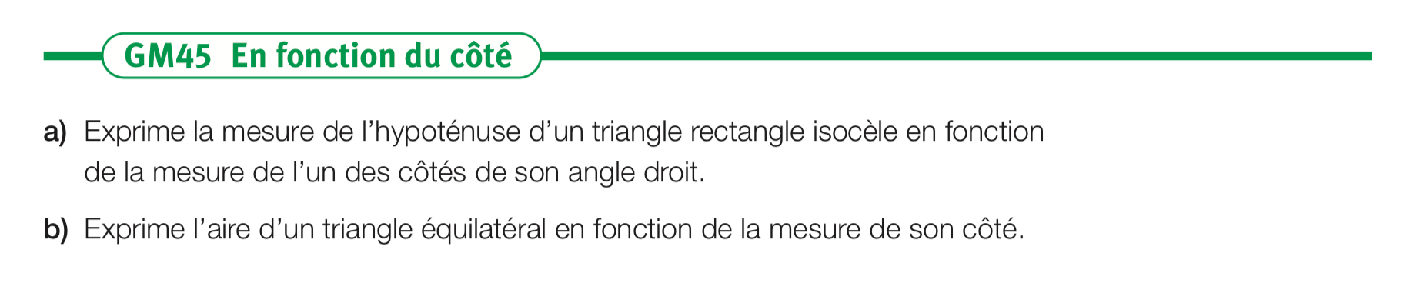

Corrigé :

Exercice 1 : Dans un triangle équilatéral, les hauteurs sont aussi des médianes donc HB = 5cm

$$h=\sqrt{{10}^{2}-5^{2}}=\sqrt{75}≅8,66 cm$$

$$A_{ABC}=\frac{10∙\sqrt{75}}{2}≅43,30 {cm}^{2}$$

Exercice 2 : L’hexagone est formé de 6 triangles équilatéraux de côté 10 cm. (aire calculée à l’ex 1)

$$A_{hexagone}=6∙\frac{10∙\sqrt{75}}{2}≅259,81 {cm}^{2}$$

Exercice 3

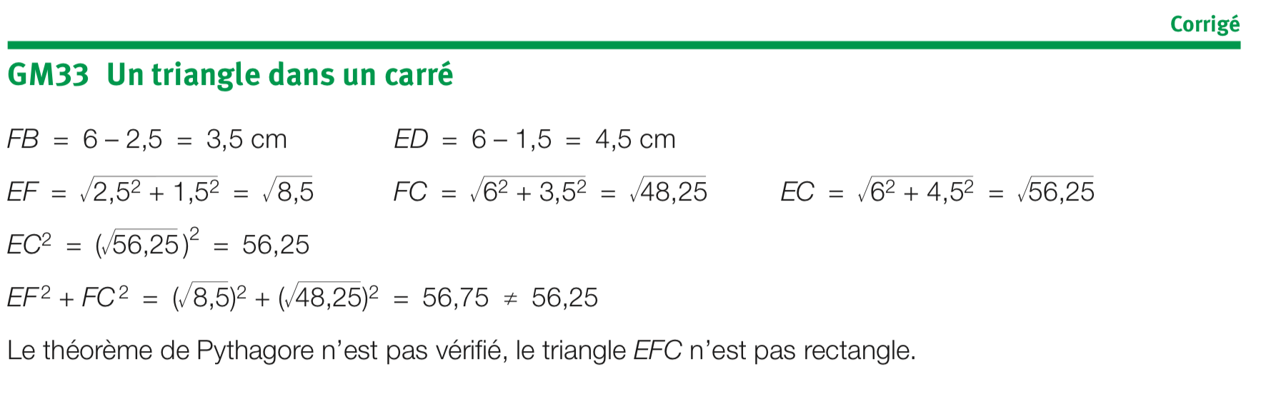
Exercice 4

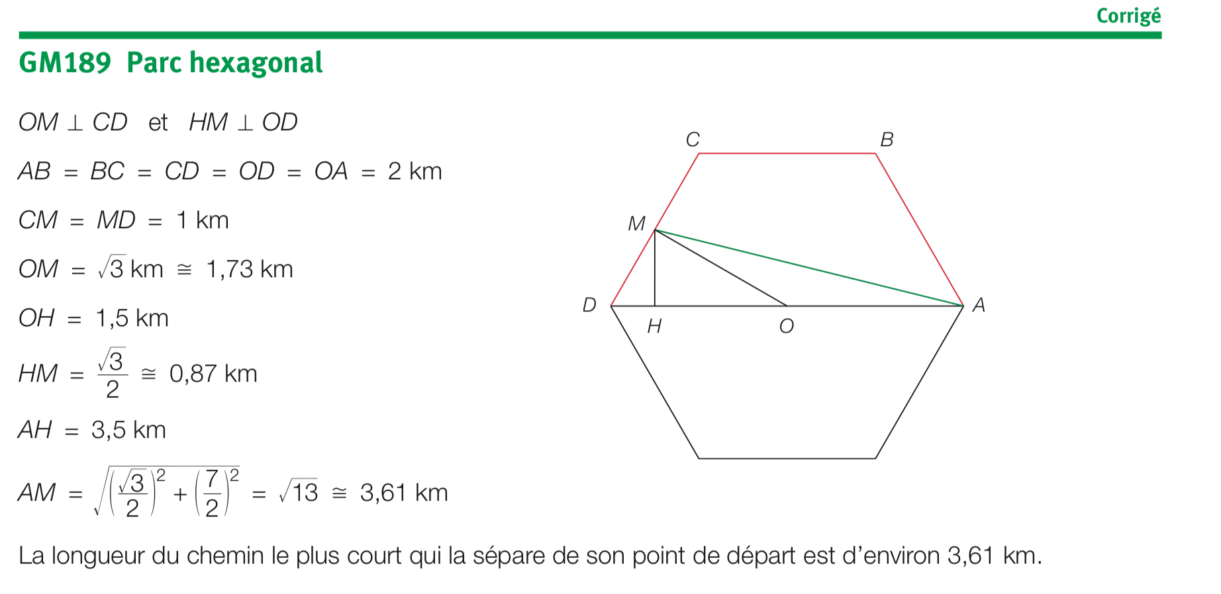

Exercice 5 :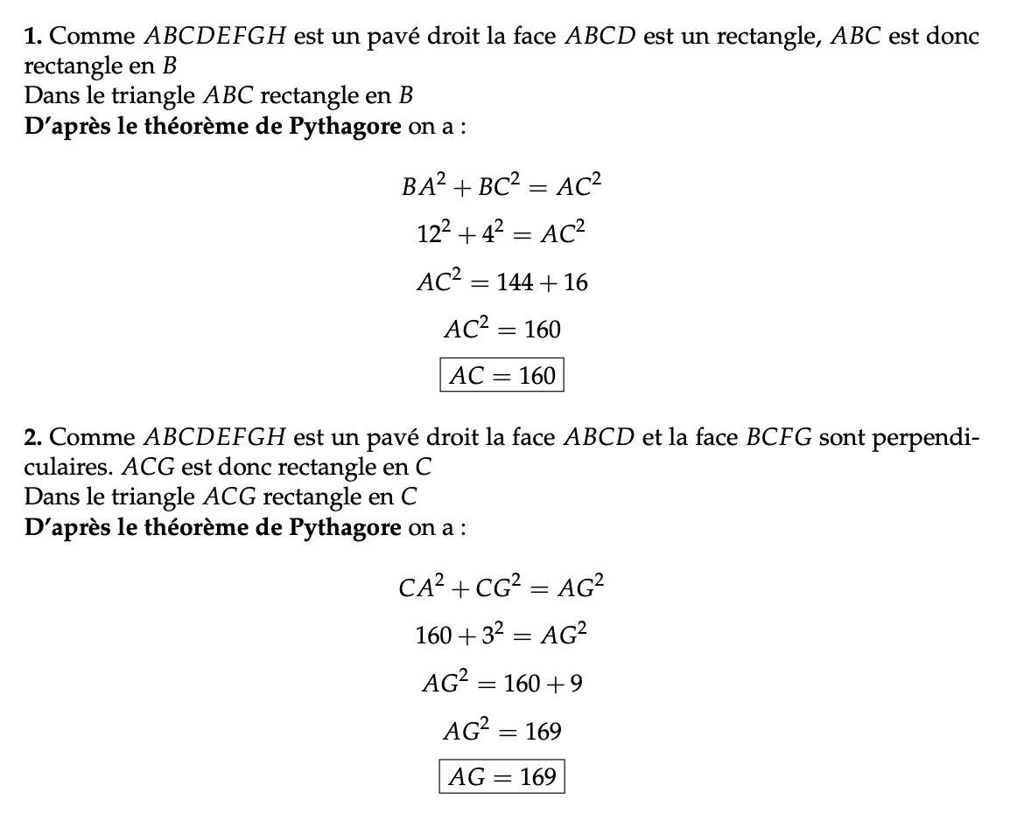

Exercice 6

